Introduction au langage PHP

I) Histoire et utilisations de PHP
Créé en 1994 en langage C par Rasmus Lerdorf pour son site web personnel sous le nom PHP/FI (pour Personal Home Page Tools/Form Interpreter)

En 1997, Deux étudiants Andi Gutmans et Zeev Suraski réécrivent le langage et le nomment PHP: Hypertext Preprocessor. Ils réécrivent le moteur de PHP et le nomment Zend Engine (Zeev Andi).
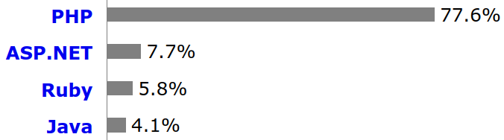Langage côté serveur (w3techs)
PHP est très utilisé dans le WEB pour propulser des sites WEB comme Facebook.com, Wikipedia.org, Instagram.com ou zoom.us

PHP est né comme un langage de scripts pour produire du HTML de manière dynamique et reste très utilisé à cette fin. Au fil du temps, PHP a évolué pour devenir un langage de programmation complet. Il permet de créer des applications web (wordpress, nextcloud, PHPmyadmin, GLPI...), de réaliser des scripts ou même des applications.

II)Syntaxe, entrées et sorties
Un script PHP a pour extension .php et la première ligne doit-être <?php
Chaque instruction se termine obligatoirement par le symbole ;.

La commande echo permet un affichage dans la console. | Fichier monscript.PHP | Console
La commande echo permet un affichage dans la console. | 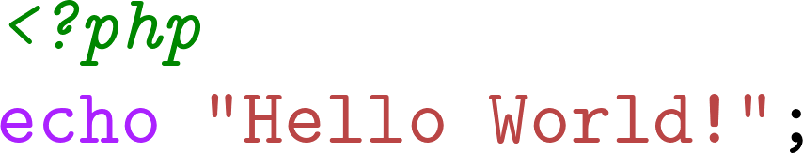 | 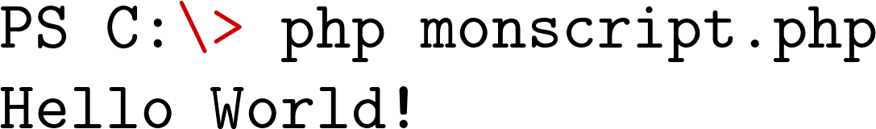

Variables
En PHP, les variables commencent par le symbole $. Vous pouvez nommer vos variables comme vous voulez mais il est préférable de les écrire en minuscule en séparant les mots par un _ (underscore). | Fichier exemple.PHP | Console
 | 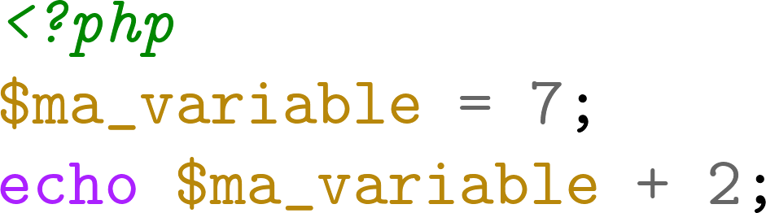 | 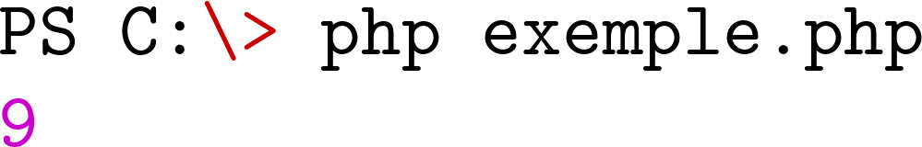

Entrée console: readline
On peut demander à l'utilisateur une information à l'aide de l'instruction readline().
Dans l'exemple ci-contre, l'utilisateur a rentré le nombre 3 dans la console. | Fichier exemple.PHP | Console
 | 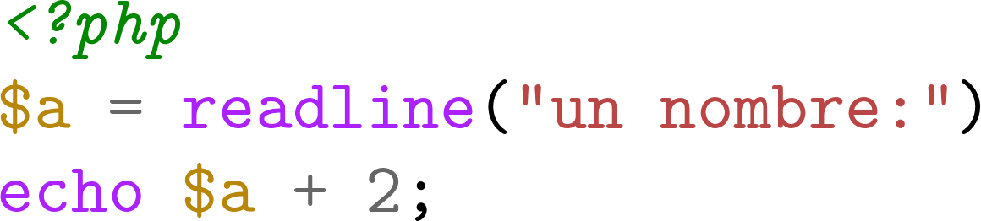 | 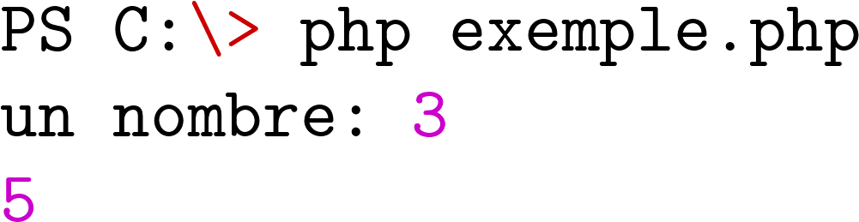

Exercice 1: Créer un script demandant son année de naissance à l'utilisateur et affichant son age.

III) Structures conditionnelles
On peut effectuer certaines instructions seulement quand une condition est vérifiée à l'aide de la structure if. Le bloc else sera exécuté dans le cas contraire.  Exercice 2: Créer un script qui demande son année de naissance à l'utilisateur et qui affiche s'il est majeur ou non. | Syntaxe if
 | 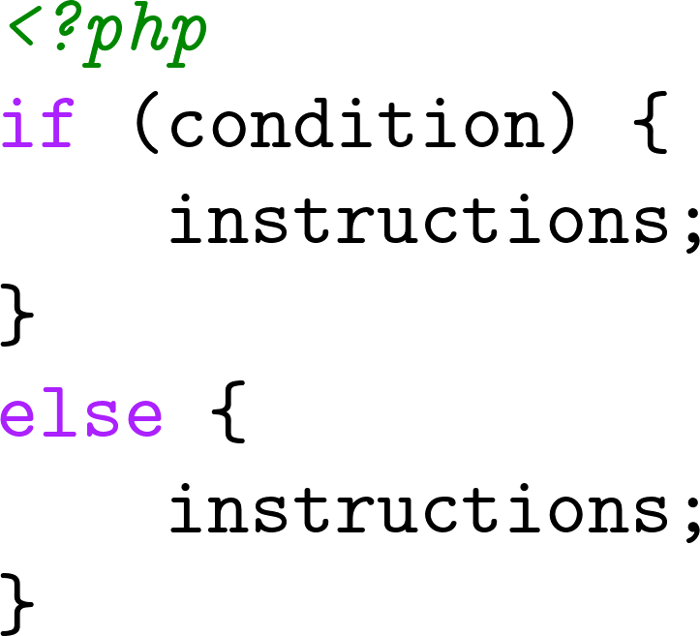

On peut également tester plusieurs conditions à l'aide de l'instruction elseif.  Dans l'exemple ci-contre:  Si condition1 est vérifiée: PHP effectue instruction1 et sort du if.  Si condition1 n'est pas vérifiée et que condition2 est vérifiée: PHP effectue instruction2 et sort du if.  Si condition1 n'est pas vérifiée et que condition2 non plus: PHP effectue instruction3 et sort du if. | Syntaxe elseif
 | 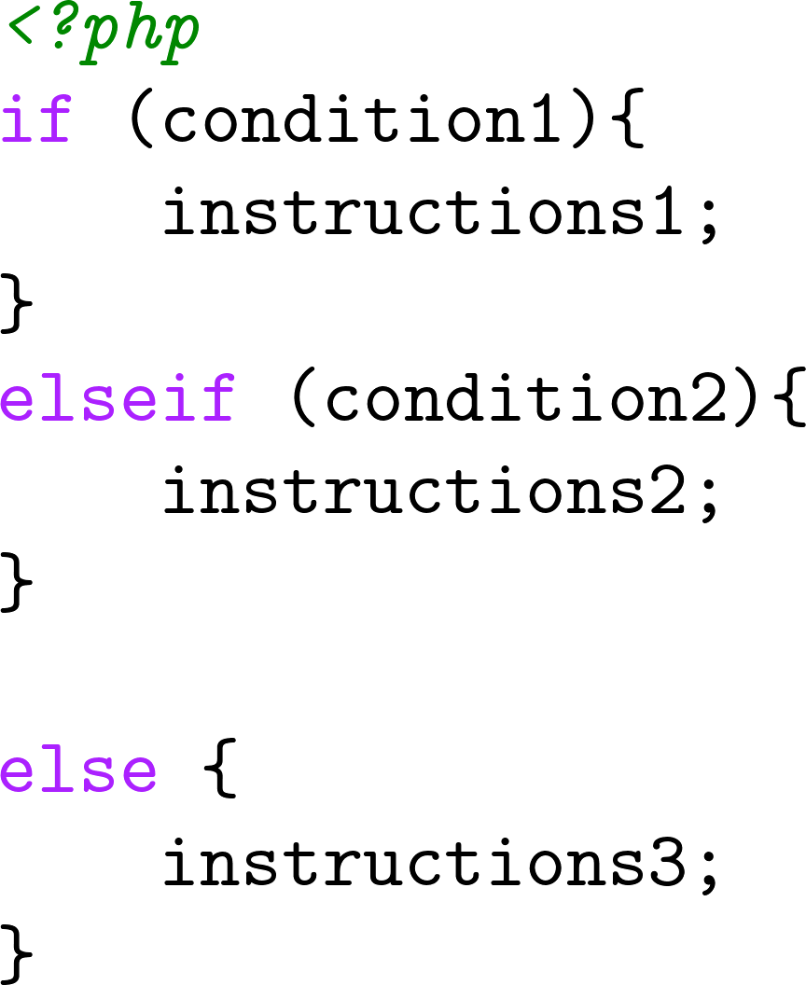

Exercice 3:  1. Que va afficher le script ci-contre?  2. Et si on change la deuxième ligne par $a = 39 ?  3. Quelle valeur doit-on mettre à $a pour faire afficher D ? | Fichier exercice.PHP
 | 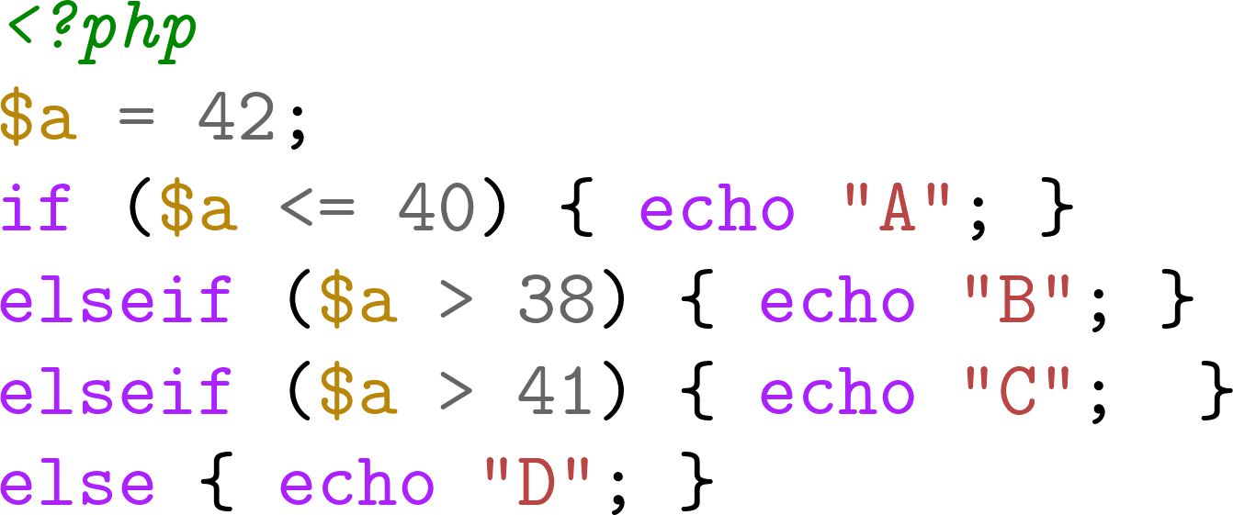

Comparaison en PHP
Nous avons vu ici les opérateurs de comparaison > et <= . En voici d'autres.  Pour la différence entre être égal et être identique, voir la documentation PHP. Pour faire simple, être identique implique d'avoir le même type. | Opérateur | Sens
 | $a == $b | $a est égal à $b
 | $a === $b | $a est identique à $b
 | $a < $b | $a est strictement inférieur à $b
 | $a <= $b | $a est inférieur ou égal à $b

Si les conditions ne portent que sur la valeur d'une variable, on peut utiliser l'instruction switch.  Attention: Une fois que PHP rencontre un cas positif, il va effectuer toutes les instructions qui suivent dans le switch. Il est recommandé d'utiliser break à la fin d'un cas pour éviter cela. L'instruction break va sortir complètement au switch. | Syntaxe switch
 | 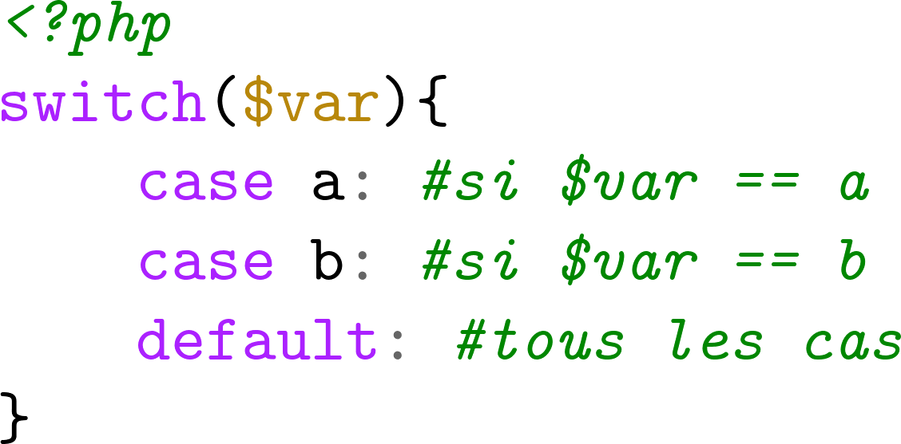

Exercice 4:  1. Que va afficher le script suivant?  2. Si on change la deuxième ligne par $var = 2 ?  3. Si on change la deuxième ligne par $var = 42 ? | Fichier exercice.PHP
 | 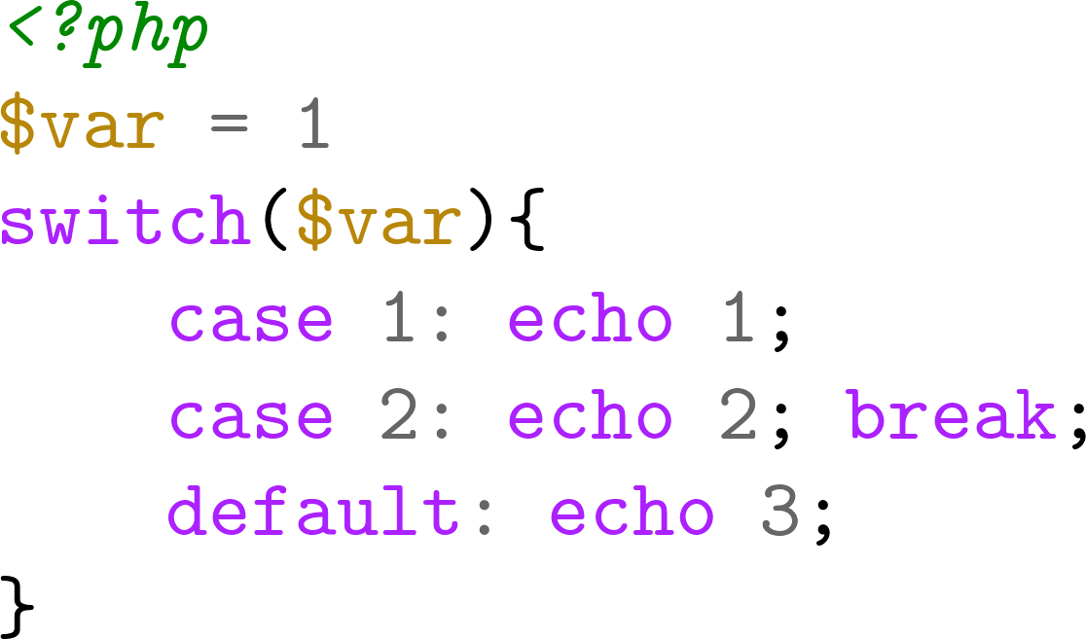

Exercice TP 5:
Le prix d'une place de cinéma est de 10€ pour les plus de 20 ans, 7,5€ pour les personnes entre 5
et 19 ans et gratuit pour les autres. Écrire un algorithme qui demande l'année de naissance et affiche le prix à payer.

Exercice TP 6:
Écrire un script qui demande la date de naissance au format jj/mm/aaaa et qui dit s'il est majeur.
Il faudra utiliser la fonction date() de PHP pour être précis au jour près!

III)Tableaux en PHP:
Le tableau en PHP (array) est un type qui associe une valeur à une clef. La clef est un entier ou une chaîne de caractère. On peut créer un tableau avec la structure de langage array().

Exercice TP 7: Ne pas supprimer le code entre deux questions.  1. Effectuer le code php ci-contre. Corriger les erreurs.  2. Effectuer ensuite les instructions echo $pairs; var_dump($impairs); et print_r($pairs);  3. Afficher la valeur de current($pairs) puis de next($pairs).  4. Afficher de nouveau la valeur de current($pairs)  5. Afficher la valeur de $impairs["clef3"] et de $pais[3]. | Syntaxe array
 | 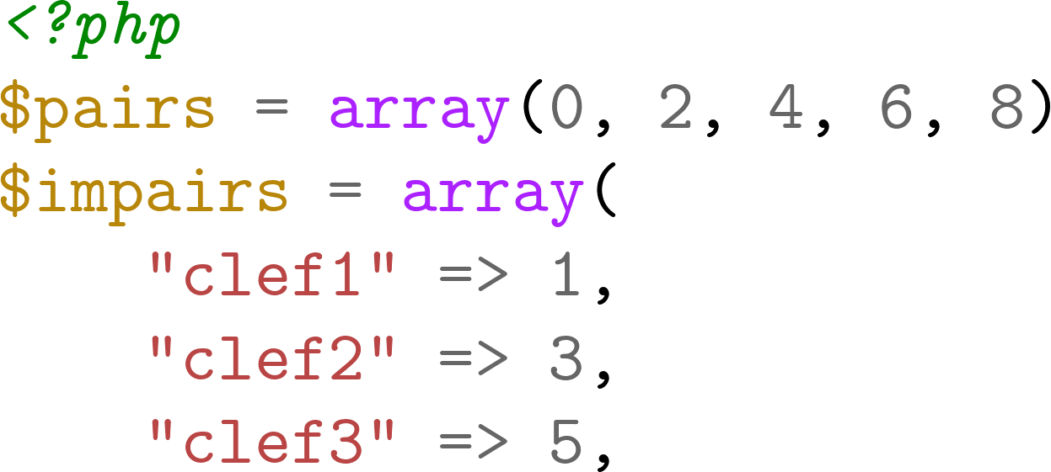

Un tableau PHP a un pointeur interne qui commence au premier élément. On peut naviguer dans le tableau à l'aide des fonctions ci-contre.  On peut également obtenir la valeur d'un élément du tableau à l'aide de $tab[clef]. | Fonction PHP | Description
 | current($tab) | Renvoie l'élément courant du tableau
 | next($tab) | Avance le pointeur et renvoie l’élément
 | prev($tab) | Recule le pointeur et renvoie l'élément
 | reset($tab) | Place le pointeur au premier élément et le renvoie

Exercice TP 8:
1. Ouvrir l'url suivante dans un navigateur. Qu'y voit-on?
https://data.rennesmetropole.fr/api/records/1.0/search/?dataset=prevision-meteo-rennes-arome&rows=1
2. Dans un fichier PHP, utiliser file_get_contents($url) pour obtenir les données.
3. Convertir les données en tableau avec json_decode($string, true).
4. Afficher les prévisions météorologiques de Rennes.
Mettre les tableaux plus tard. Les strings ici.
Sur tableau, ajouter syntaxe [ ] et $tab[] pour ajouter élément.

